附件（1）：中以机器人产业学院 中以科创学院2025-2026-2学期教材选用汇总表
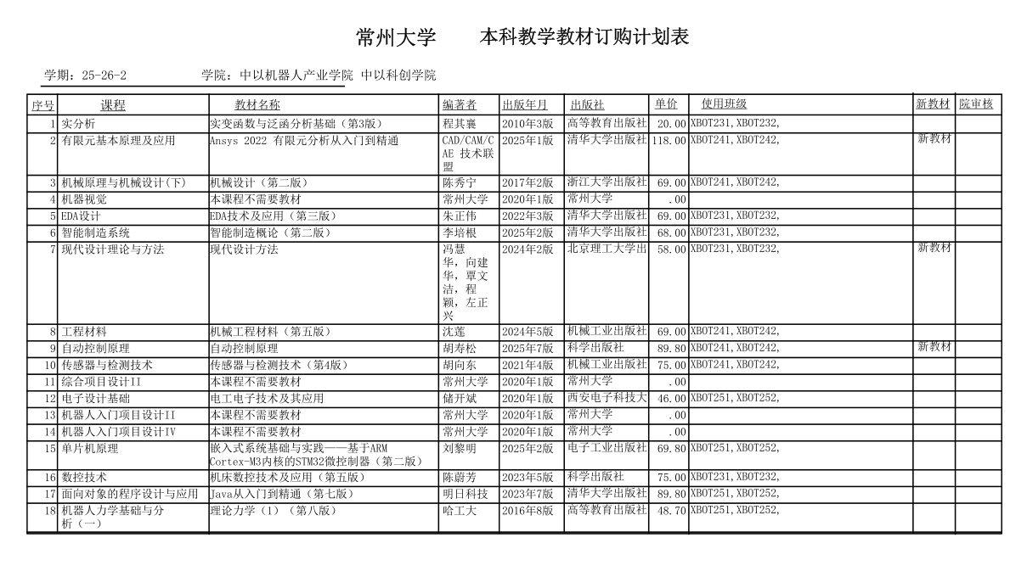

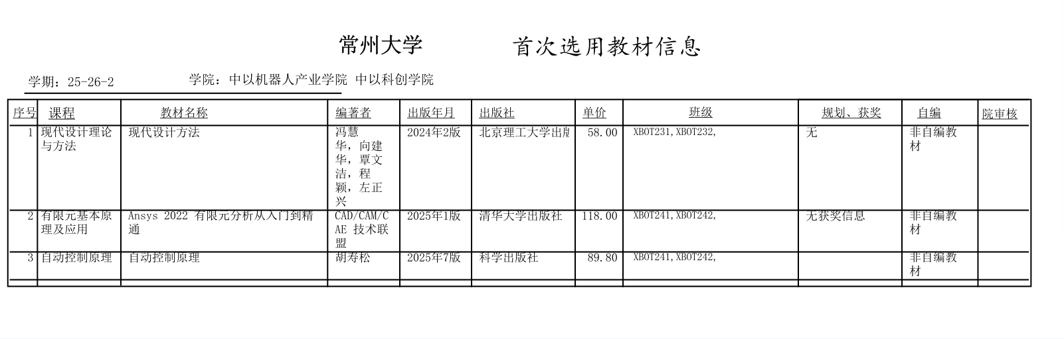
附件（2）：中以机器人产业学院 中以科创学院2025-2026-2学期首次选用教材汇总表

